Приглашаем принять участие в работе
Международной научно-практической конференции
«Актуальные проблемы педагогики и методики начального образования»
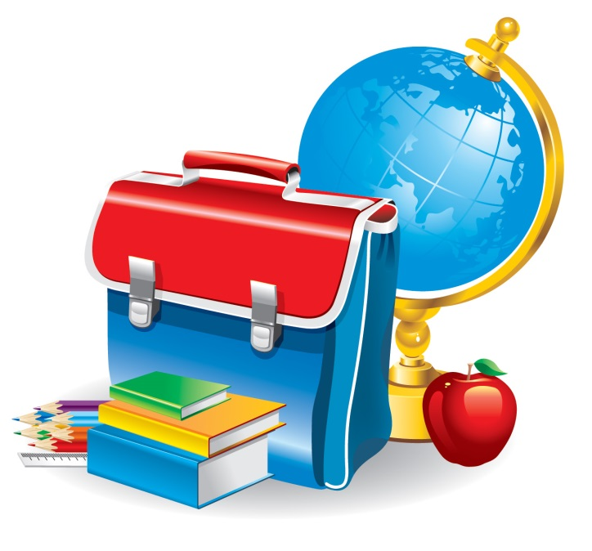
Уважаемые коллеги!
Приглашаем вас принять участие в работе
Международной научно-практической конференции

«Актуальные проблемы педагогики и методики начального образования»,
которая состоится 21 ноября 2017 года в 10.00 на базе психолого-педагогического факультета ФГБОУ ВО «ЧГПУ им. И.Я. Яковлева»

На конференции планируется обсудить следующие вопросы:
- Современные педагогические технологии начального образования.
- Организация воспитательной работы в современной начальной школе.
- Формирование культурного поля младшего школьника.
- Филологическое образование младших школьников.
- Художественно-эстетическое и музыкальное образование младших школьников.
- Математическое образование и повышение ИКТ-компетенций младших школьников.
- Билингвальное образование учащихся в начальной школе.
- Подготовка будущих бакалавров и магистров к работе в условиях реализации ФГОС НОО.

Форма проведения конференции – очно-заочная
Язык конференции – русский

Подробную информацию вы можете получить по телефону: (8352) 22-24-19

